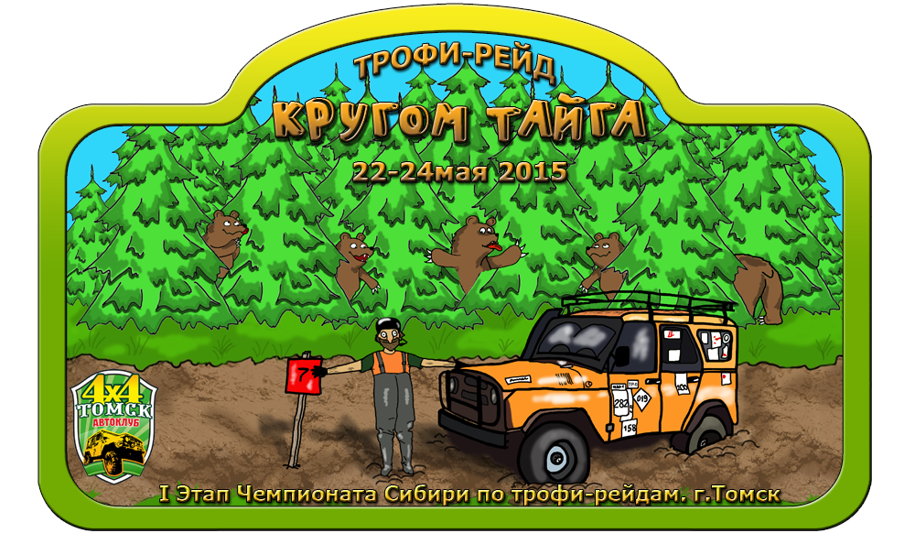I этап Чемпионата Сибири по ТРОФИ-РЕЙДАМ
КРУГОМ ТАЙГА
г. Томск, 22-24 мая 2015 г.

Заявка на участие
(заполняется печатными буквами)
1. АВТОМОБИЛЬ
Марка авто |  | Наличие лебедок
Модель авто |  | Размер колес
Государственный
номер

Заявляемая зачетная группа ( ATV, СтокК, Стандарт, Туризм, Экстрим)

2. ЭКИПАЖ
 | Водитель  (1-й пилот) | Штурман  (2-й пилот) | 1 Помощник | 2 Помощник
Фамилия
Имя
Отчество
Город
Клуб
Телефон
Подпись
Поставив свою подпись, каждый член экипажа признает и обязуется выполнять требования Соревнования, подтверждает, что указанные в Заявке сведения верны. Также каждый член экипажа принимает на себя все риски и всю ответственность за возможные последствия своего участия в соревновании и признает за организатором права на использование всех фото и видеоматериалов соревнования для пропаганды автомобильного спорта.
Зарегистрировавшись, Участники дают согласие на обработку Организатором персональных данных, указанных в заявке, а также иных персональных данных (фотографии, автобиография) направляемых Участниками Организатору в рамках Соревнования, в том числе на совершение Организатором действий, предусмотренных п. 3 ст. 3 Федерального закона от 27.07.2006 года № 152-ФЗ «О персональных данных», любыми способами. Данное согласие действует в течение трех (3) лет.

3. ОТМЕТКИ ОРГАНИЗАТОРОВ
Прошел ТК  подпись, ФИО | Результат соревнования

Заявка на участие окончательно принимается только при уплате стартового и экологического взноса.
В случае отказа участника в размещении на автомобиле стартовых номеров и (или) обязательной рекламы экипаж к старту не допускается, стартовый взнос при этом не возвращается

